278. На сколько давление р воздуха внутри мыльного пузыря больше нормального атмосферного давления р₀, если диаметр пузыря d=5 мм?

d=5мм  α = 40×10⁻³ Н/м | Так как поверхность жидкости в пузыре принимает выгнутую сферическую форму, то внутреннее давление p в пузыре будет больше, чем внешнее, на величину избыточного давления под сферической поверхностью: 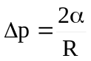, где R – радиус кривизны пузыря, α – коэффициент поверхностного натяжения жидкости (α=0,04Н/м в нашем случае). Так как d=2×R, то 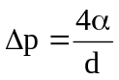.  Подставляем числа. 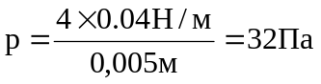.
Δp = ?

